MEMBUAT PROGRAM PERHITUNGAN BODY MASS INDEX (BMI) SEDERHANA PADA C++
LAPORAN PRAKTIKUM
UNTUK MEMENUHI TUGAS MATA KULIAH
Algoritma dan Pemrograman
Yang dibina oleh Bapak Jevri Tri Ardiansah, S.Pd., M.Eng., Ph.D.



Oleh : M Wahyu Ayesha (260535647318)

UNIVERSITAS NEGERI MALANG
FAKULTAS TEKNIK
PROGRAM STUDI TEKNIK INFORMATIKA
SEPTEMBER 2026
- JUDUL
Membuat Program Perhitungan Body Mass Index (BMI) Sederhana Pada C++
- TUJUAN
Tujuan dari Membuat Program Perhitungan Body Mass Index (BMI) Sederhana Pada C++, mahasiswa diharapkan mampu :
- Mengenal dan memahami sintaks dasar C++.
- Memahami perbedaan penggunaan tipe data.
- Mengimplementasikan rumus matematika sederhana kedalam C++.
- DASAR TEORI
Body Mass Index (BMI) adalah nilai yang digunakan untuk mengetahui kategori berat badan seseorang berdasarkan perbandingan antara berat badan dan tinggi badan. Pembuatan program sederhana seperti penghitung body mass index membutuhkan logika, pemahaman terhadap struktur dasar bahasa C++, penggunaan output dan input serta proses perhitungan implementasi rumus matematika hingga eksekusi program. Melalui proyek sederhana ini, mahasiswa dapat mempelajari dan sekaligus mengimplementasikan program dalam bahasa C++.
- HASIL PRAKTIKUM
- Hasil Instalasi
- Hasil pengecekan gcc, g++, gdb dengan mengetikan perintah pada command prompt menunjukan versi yang berarti instalasi telah berhasil.
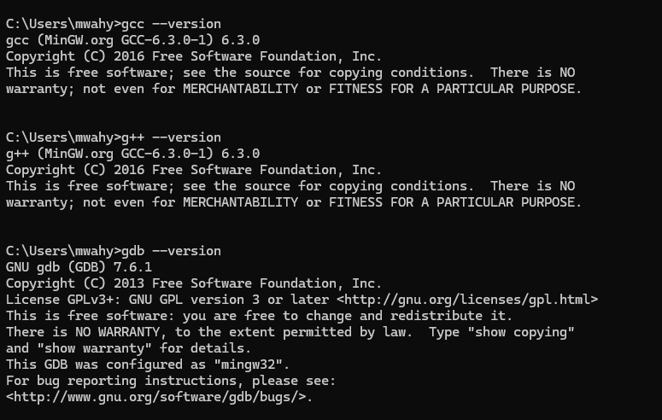

- Hasil proses dan kompilasi program:
- Menuliskan program C++ yang akan dicompile:
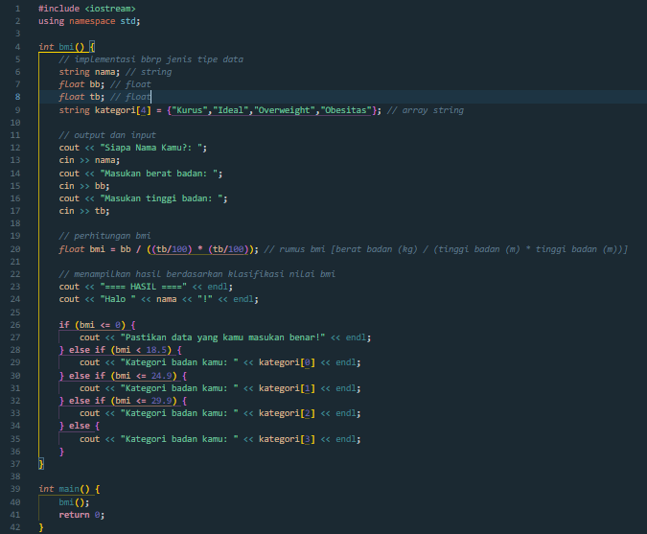
- Proses kompilasi dengan mengetikan perintah pada terminal:
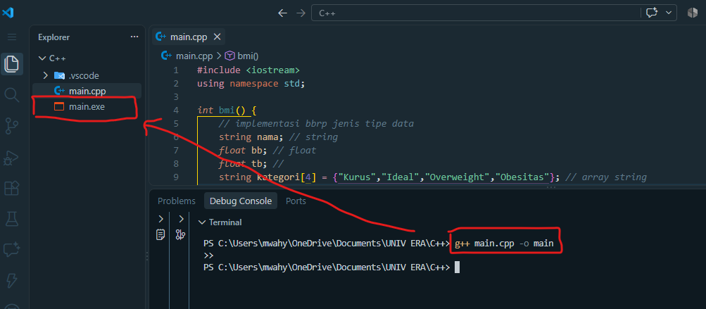
Proses ini digunakan untuk mengompilasi file hello.cpp hingga menghasilkan file executable bernama hello.exe, karena C++ perlu dikompilasi terlebih dahulu agar kode sumber dapat diterjemahkan menjadi program yang dapat dijalankan oleh komputer.
- Mengeksekusi file yang telah dikompilasi:
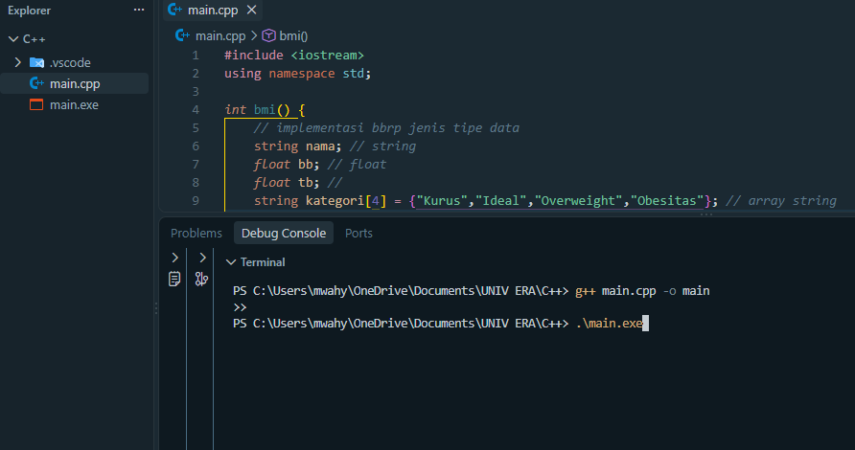
Proses eksekusi akan menampilkan output program pada terminal, sehingga pengguna dapat melihat hasil program dan berinteraksi dengannya.

- ANALISIS
- Berdasarkan hasil praktikum, pengecekan menggunakan perintah gcc --version, g++ --version, dan gdb --version berhasil menampilkan informasi vers. gcc dan g++ terdeteksi pada versi 6.3.0, sedangkan gdb terdeteksi pada versi 7.6.1. Hal ini menunjukkan bahwa GCC, G++, dan GDB telah berhasil terinstal. Sehingga, environment C++ sudah siap digunakan untuk proses kompilasi, dan eksekusi.
- Kompilasi merupakan proses mengubah source code mentah C++ menjadi bahasa yang dapat dibaca dan dieksekusi oleh komputer yiatu file dengan ekstensi .exe.
- Analisis dari sintaks program yang ditulis:
#include <iostream> digunakan untuk memasukkan library input dan output agar program dapat menggunakan perintah seperti cout untuk menampilkan output dan cin untuk menerima input dari pengguna.

- Peryataan using namespace std; :
Memungkinkan pengguna menggunakan fungsi dari standard library seperti string, cout, cin dsb dengan lebih sederhana tanpa menulis std:: diawal fungsi atau objek, contohnya ketika akan menulis std::string cukup mengetik string saja.
- Penggunaan bmi function:
Fungsi custom yang berisi kode program perhitungan bmi. Penggunaan fungsi ini memungkinkan agar lebih rapi ketika projek berkembang karena semua kode tidak berpusat didalam fungsi main(), namun cukup memanggil fungsi yang dibutuhkan saja.
- Inisialisasi variabel:
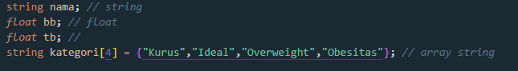
string nama; -> variabel kosong diawal dengan tipe teks untuk menyimpan data nama pengguna.
float bb; -> variabel kosong diawal tipe data bilangan desimal untuk menyimpan data berat badan (kg) pengguna.
float tb; -> variabel kosong dengan tipe data bilangan desimal diawal untuk menyimpan data tinggi badan (cm) pengguna.
String kategori[4]… -> variabel array dengan tipe data teks berisi 4 macam kategori/tipe badan seseorang yang berurutan.
; -> wajib digunakan pada akhir statement dalam C++ sebagai penanda bahwa suatu perintah telah selesai.
- Output dan Input:
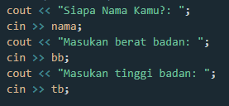
cout << [isi teks string]; -> perintah untuk menampilkan keluaran isi teks yang ditulis pada terminal sehingga dapat dibaca pengguna.
cin >> [nama variabel yang dituju]; -> perintah yang memungkinkan pengguna memasukan data, kemudian data tersebut akan disimpan didalam variabel yang dituju.
- Perhitungan body mass index (BMI):
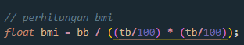
Baris kode diatas merupakan implementasi pada C++ dari rumus BMI.
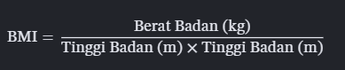
float bmi -> variabel dengan tipe data bilangan desimal untuk menyimpan hasil perhitungan BMI.
= -> operator untuk memberikan hasil perhitungan ke variabel bmi.
bb -> variabel yang menyimpan berat badan (kg)
tb/100 -> mengubah tinggi badan dari sentimeter menjadi meter.
* -> operator perkalian untuk menghitung tinggi badan kuadrat.
((tb/100) * (tb/100)) -> menghitung tinggi badan dalam meter yang dikuadratkan.
/ -> operator pembagian antara berat badan dan tinggi badan kuadrat.
- Menampilkan hasil:
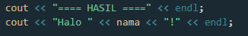
endl -> singkatan dari end of line yang berfungsi membuat baris baru setelah output tersebut.
<< nama << -> menampilkan isi dari variabel nama secara beriringan dengan teks “Halo “ dan “!”, sehingga akan menjadi seperti “Halo Yesha!”.
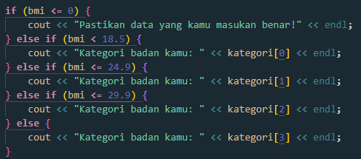
Menampilkan hasil klasifikasi kategori badan berdasarkan nilai BMI yang telah disimpan.
if -> mengecek suatu kondisi pertama kali.
else if -> mengecek kondisi lain jika kondisi sebelumnya salah.
(bmi <= [nilai batas]) → mengecek apakah BMI kurang atau sama dengan [nilai batas].
<= atau < -> operasi pembanding nilai.
{} -> program didalam kurung kurawal setelah if atau else if akan dieksekusi ketika suatu kondisi terpenuhi.
kategori[0] → menampilkan kategori BMI pertama. nilai dialam kurung kotak menunjukan indeks posisi kategori BMI yang akan ditampilkan. Pada bahasa pemrograman, indeks pertama dimulai dari 0.

- Penggunaan main function:
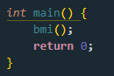
Fungsi penting dan wajib ada, karena merupakan titik awal dari program yang akan dieksekusi.
- Pemanggilan fungsi bmi() digunakan untuk menjalankan program proses perhitungan bmi yang berada didalamnya.
- return 0; sebagai penanda bahwa fungsi main() telah selesai dijalankan dengan normal.

- LINK REPOSITORY GITHUB
https://github.com/wahyuayesha/Simple-Body-Mass-Index-BMI-Calculator-Using-CPP-/tree/main

